«85 лет со дня рождения Владислава Петровича Крапивина»
(Литературная гостиная)
Время проведения: 1.5-2 часа.
Цель мероприятия:
Привить любовь к чтению.

Задачи мероприятия:
- Создание праздничного настроения;
- Воспитание интереса к книгам и фильмам;
- Творческое воспитание.

Участники:
- Ведущий;
- Зрители (взрослые и дети);
Место проведения:
Мероприятие проводится в помещении.

Оформление и оборудование:
- проектор;
- экран;
- ноутбук;
Зал украшен различными портретами В.П. Крапивина.
Музыкальное оформление:
- торжественная музыка для начала мероприятия, приятная музыка, звучащая в ходе мероприятия.

Ход мероприятия:
(В зале играет приятная музыка, зрители заходят в зал.)
Ведущий: Здравствуйте дорогие гости! Сегодня мы с вами празднуем 85 лет со дня рождения Владислава Петровича Крапивина. Он ушел из жизни совсем недавно, но его творчество будет жить с нами еще многие-многие годы. И так, усаживайтесь поудобнее, мы начинаем!
Слайд 1.
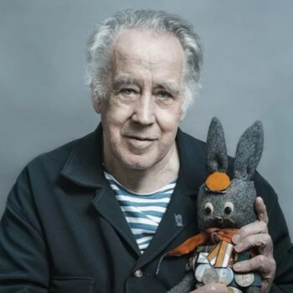
Ведущий: Владислав Крапивин – популярный детский писатель, поэт, журналист, сценарист, педагог. В 1974 году стал Лауреатом Премии Ленинского комсомола, в 2014-м получил Премию Президента РФ.

Владислава Крапивина не зря считают самым удивительным и интересным автором, создававшим детскую и юношескую литературу. Авторитетные критики как-то мало исследовали его творчество, зато читатели дали ему высочайшую оценку. Он практически никогда не давал самостоятельную оценку своим произведениям, предпочитал, чтобы это сделали его поклонники. Его произведения – целый мир, полный и самодостаточный, увлекательный и неординарный, побывав в нем однажды, в реальность возвращаться уже не хочется.
Владислав Крапивин родился 14 октября 1938 года в городе Тюмень Омской области. Его родители – Петр и Ольга Крапивины трудились педагогами. Владислав стал их третьим ребенком. В Тюмень Крапивины переехали из Вятки, где Петр имел сан священника и служил в православной церкви. Чтобы избежать репрессий, он оставил место службы и сан, увез семью в другой город. Об этом эпизоде из жизни семьи Владиславу стало известно уже на склоне лет. В начале Великой Отечественной войны Петра призвали в армию, и домой он так и не вернулся. Он не погиб, просто встретил другую женщину в Белоруссии и остался с ней. В 1946 году мама снова вышла замуж. Отчима Владислава звали Владимир Кун.
Слайд 2.
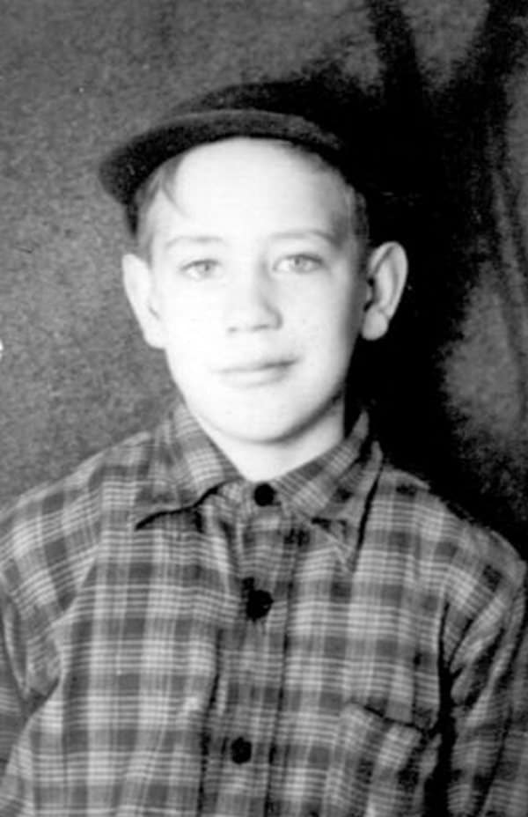
Ведущий: Сочинительский талант проявился у мальчика еще в детстве. Он любил придумывать различные истории, которыми делился с ровесниками, а те слушали его, раскрыв рты.

После получения школьного аттестата в 1956 году, Крапивин хотел продолжить дело родителей и всерьез задумывался о педагогическом вузе. Но желание сочинять оказалось сильнее, Владислав поступил в Уральский госуниверситет им. Горького на журналистский факультет. В годы студенчества молодой человек стал активным участником литературного кружка, печатался в местной прессе, зачитывался произведениями Константина Паустовского.
Творческая биография молодого писателя стартовала в 1962-м, когда в Свердловске издали его первую книгу «Рейс «Ориона». Буквально вслед за ней Крапивин опубликовал сборник своих рассказов под названием «Брат, которому семь». В 1964-м Владислав стал членом Союза писателей Советского Союза. Он подарил подрастающему поколению множество интересных книг – «Тень Каравеллы», «Мальчик со шпагой», «Дети синего фламинго», «Трое с площади Карронад», «Журавленок и молния», ставших любимыми для нескольких поколений девчонок и мальчишек.
Слайд 3.
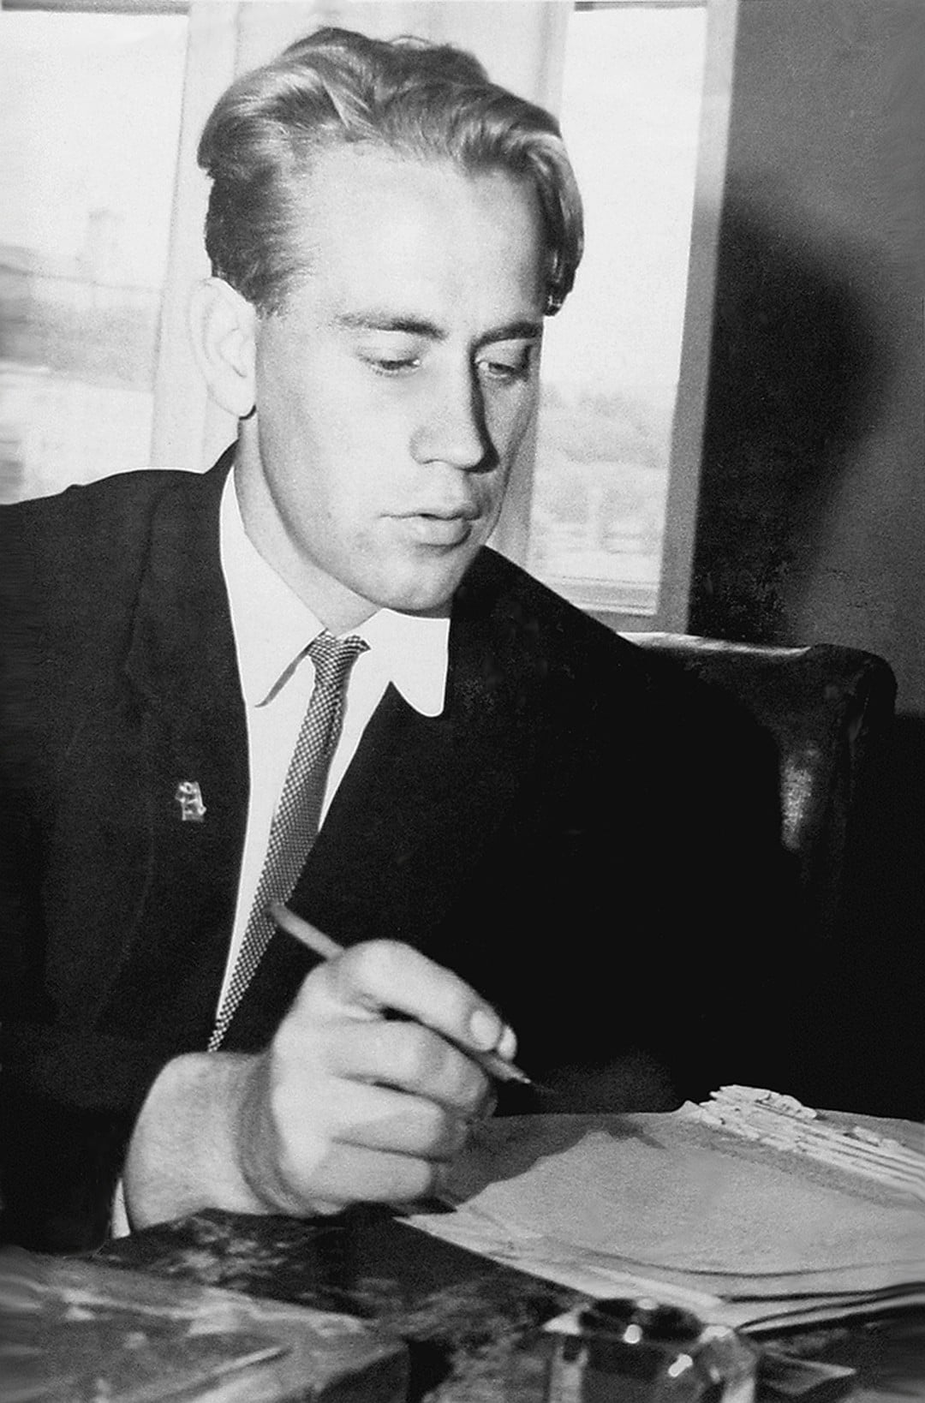
Ведущий: Крапивин не раз подчеркивал, что он не просто так обратился к детскому творчеству, ему самому хотелось как можно дольше оставаться в детстве, которого он по большому счету был лишен из-за войны. В каждом раннем произведении писателя присутствует романтика приключений, с парусами, шпагами, неведомыми дорогами, и именно эта неизвестность придавала им своеобразное очарование, стремление отправиться в прекрасные дали. Именно эти дороги преодолевают его мальчишки, мечтатели с мятежными и романтическими натурами, имеющими свой собственный взгляд на мир и желанием совершать серьезные поступки.

Читатель безоговорочно верит автору, потому что сюжет произведения очень реалистичный, его персонажи постоянно сталкиваются с несправедливостью устройства этого мира. На первый взгляд может показаться, что автор не любит свих героев, потому что совершенно их не жалует. Вместо того, чтобы придумать для них испытания полегче, он наоборот, вынуждает их самим бороться за правое дело, ставит их под удар судьбы. Ни для кого не секрет, что мятежникам всегда жилось непросто, к ним всегда было пристальное внимание. Единственное, что щедро дает писатель своим персонажам – дружбу, где старшие заботятся о младших, помогают им вырасти настоящими людьми. Мир Крапивина для детей, поэтому в нем редко встретишь взрослых, для них там места нет.

В 80-е годы прошлого века писатель отказался от реализма, и полностью погрузился в описание фантастических миров. В результате этого «погружения» родился целый цикл, состоящий из семи повестей и получивший название «В глубине Великого Кристалла». Седьмой, завершающей, должна была стать повесть «Белый шарик матроса Вильсона», но автор неожиданно сам для себя написал еще две.
Слайд 4.
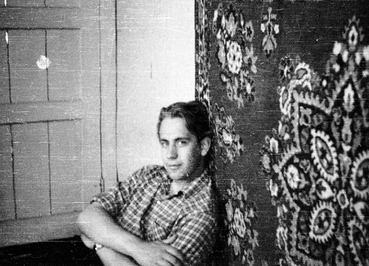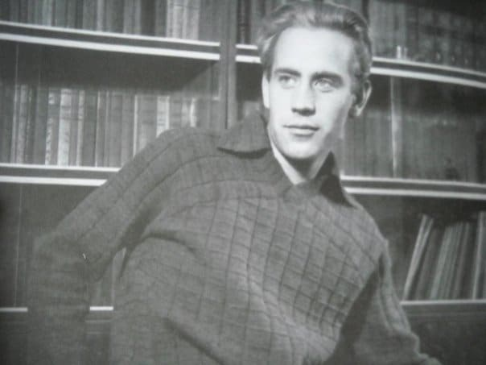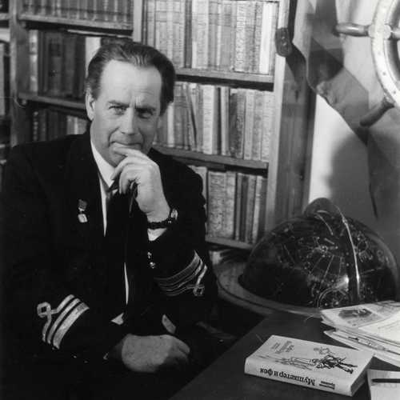
Ведущий: Автор оставил после себя обширную библиографию, примерно 250 различных произведений, среди которых около семидесяти рассказов. В 2017-м, во время встречи с корреспондентами журнала «Собеседник» он сказал, что никогда специально не считал количество созданных им произведений, но, когда ему исполнилось 75, решил завершить свой литературный путь.
По мнению литературоведа Сергея Борисова, основными произведениями Крапивина можно назвать те, которые написаны в период между «Оруженосцем Кашки» и «Сказками Севки Глущенко». Однако Борисов наверное «забыл», что в 90-е годы и в начале нового века Крапивин написал такие произведения, как «Бабочка на штанге», «Лужайки, где пляшут скворечники».
Кроме прозы, Крапивин «баловался» и поэзией, но сам себя как поэта всерьез не воспринимал. Одни свои стихи он писал, чтобы использовать их в качестве вставки в свою прозу, другие становились текстами для песен.
Слайд 5.
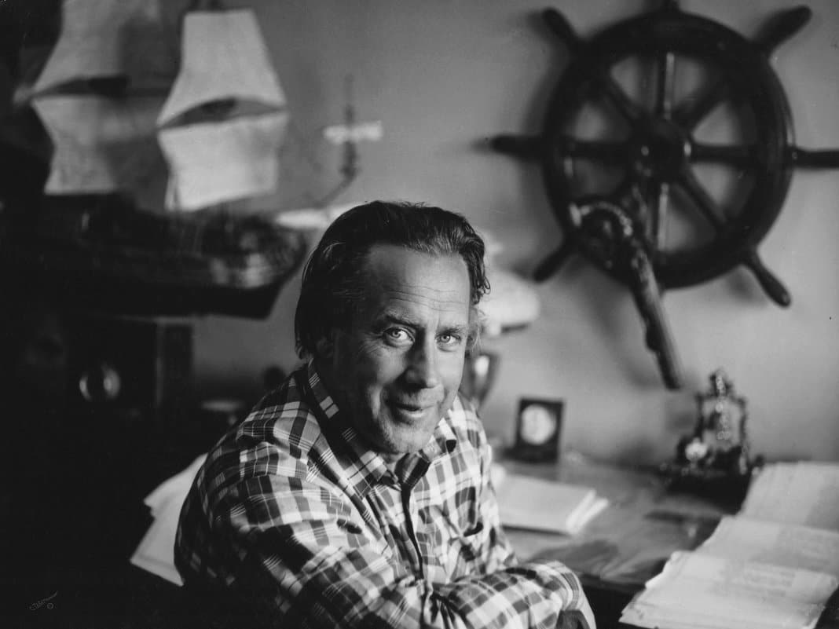
Ведущий: Книги известного писателя выходили не только на родине, но и далеко за ее пределами. Япония, Болгария, Франция, Америка, Германия – это далеко не полный перечень стран, где издавались произведения популярного российского детского писателя. Цитаты из многих произведений давно стали афоризмами. Произведения другого детского писателя – Сергея Лукьяненко («Рыцари сорока островов», «Пристань желтых кораблей», «Мальчик и тьма») написаны под впечатлением от творчества Владислава Крапивина.
В 1979-м зрители увидели двухсерийную картину «Та сторона, где ветер», в которой одну из ролей доверили старшему сыну писателя – Павлу. Чуть позже экранизировали и другие произведения литератора – «Трое с площади Карронад», «Колыбельная для брата», «Мальчик со шпагой». А вот картина «Легенда острова Двид», в основу которой легла повесть «Дети синего фламинго», не вызвала у ее автора особого энтузиазма.
Слайд 6.
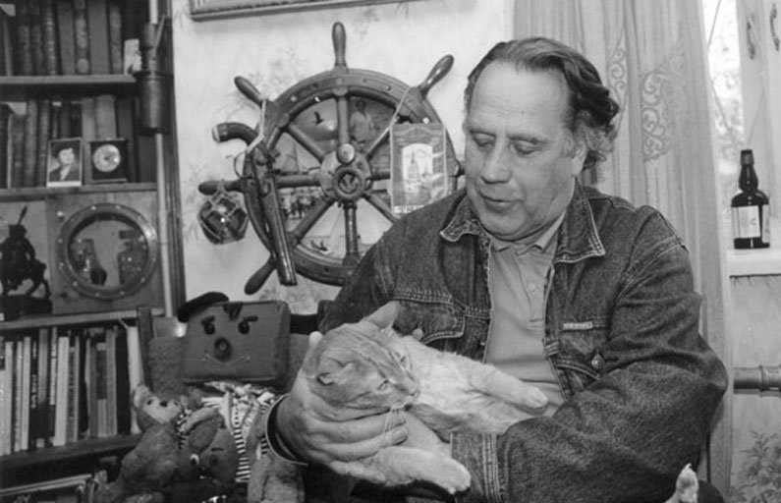
Ведущий: В те годы в СССР была масса детской и взрослой литературы, а вот подростки оставались как бы не у дел. Может быть по этой причине, у творчества Крапивина так много приверженцев. Став взрослыми, они ревностно защищают обожаемого автора и его книги, а в его лице и собственные воспоминания о детстве.
Кроме литературы Владислав Крапивин оставил свой след и в педагогике. В1961-м он инициировал создание отряда «Каравелла», состоящего из детей разного возраста. Главное, что у них оказались одинаковые цели и мечты. Они занимались изучением морского дела, журналистики, фехтования.
В те годы в СССР детским сообществам, созданным без ведома школы и не на ее базе, дорога была закрыта везде. «Каравеллу» воспринимали, как прямую угрозу системе, несколько раз она висела на волоске от закрытия.

Слайд 7.
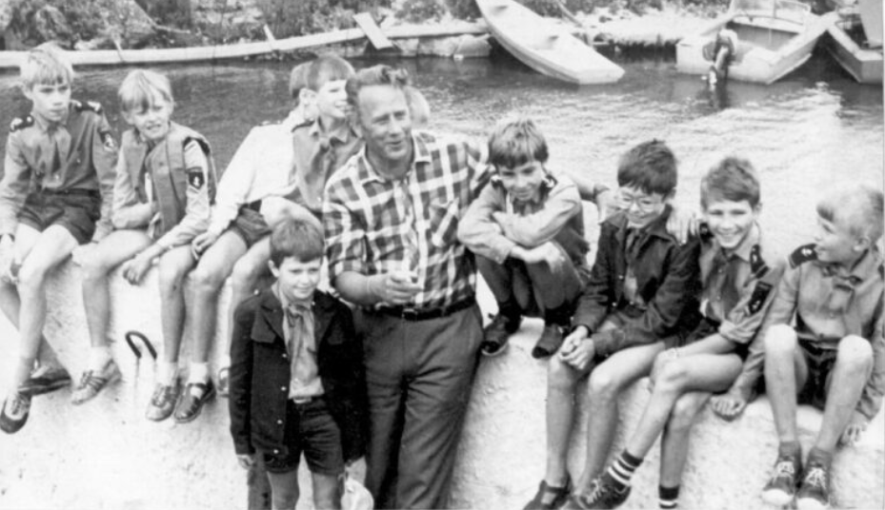
Ведущий: Но до этого не дошло. Под знаменами «Каравеллы» выросло не одно поколение известных людей – ученых, творцов, писателей. Многие из героев произведений писателя обязаны своему появлению исключительно работе его с подростками, общий стаж которой исчислялся тремя десятками лет.
В 80-х «Учительская газета» опубликовала цикл статей Владислава Петровича, в которых прослеживалась его главная идея, как педагога – детство представляет собой не меньшую ценность, чем другие этапы жизни человека. И что взрослые должны дружить с детьми, так как только благодаря сотрудничеству поколений развивается не только общество, но и отдельный человек.
В 2016-м имя Владислава Крапивина присвоено астероиду под №407243. Поклонники известного писателя организовали во «Вконтакте» группу, посвященную его творчеству. Там можно познакомиться с основными эпизодами биографии литератора, его фотографиями, новыми и старыми.
По инициативе директора Свердловской областной библиотеки и «Почты России» была организована акция под названием «Поздравь командора», посвященная 80-летию Крапивина.
Слайд 8.
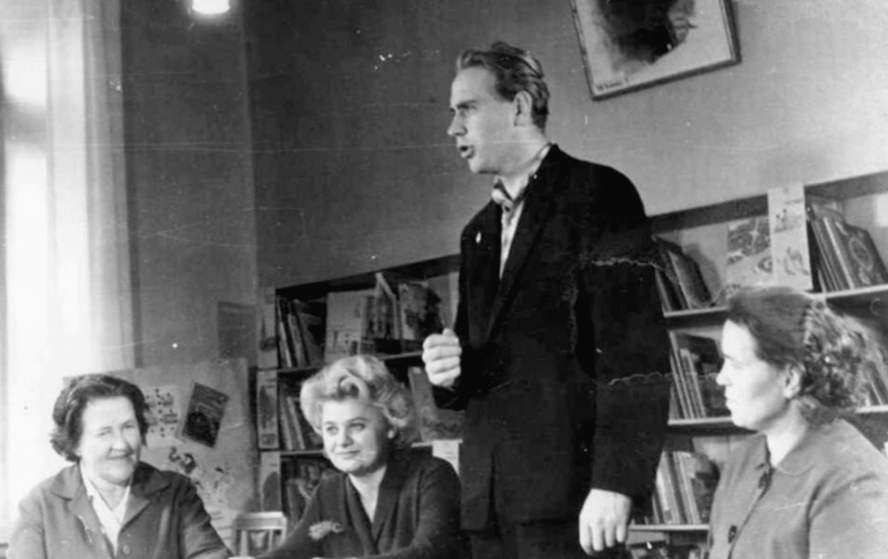
Ведущий: Осенью 2018-го состоялся конкурс на лучшую открытку, нарисованную читателями по сюжетам книг Крапивина. Открытки, одержавшие победу в конкурсе, подарили Владиславу в день его рождения.
К своему 80-летию Владислав Крапивин мог получить необычный подарок, звание почетного гражданина города Севастополя, но идея не прошла утверждение Законодательного собрания города. Как оказалось, звание «почетный гражданин» городское Законодательное собрание присваивает не чаще чем раз в 3 года, и последнее присуждение состоялось в 2016-м. Тогда им стал президент РФ Путин.
Владислав оказался однолюбом, счастье в личной жизни он нашел в семье и детях. В 1964-м он повел в ЗАГС девушку по имени Ирина, учительницу начальных классов. Жена родила писателю двух сыновей – Павла и Алексея. Старший стал известным художником и поэтом, женился, подарил Владиславу двух внуков – Дарю и Петра. Павел сотрудничал с отцом, снимался в картине «Та сторона, где ветер», стал автором иллюстраций к книгам Крапивина.
Слайд 9.
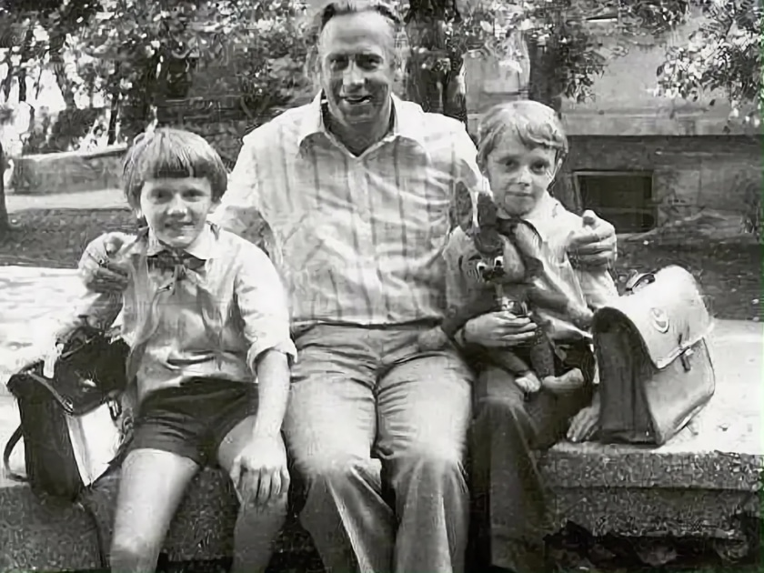
Ведущий: Младший сын Алексей стал писателем и музыкантом, живет в Санкт-Петербурге. В 2018-м у Крапивина родился правнук.
Владислав Петрович награжден множеством орденов, среди которых Дружбы народов, Трудового Красного Знамени и Почета. Свердловская область, Екатеринбург и Тюмень присвоили писателю звание почетного гражданина. Несколько раз награждался литературными премиями.
Еще в 2006 году учредили Международную детскую литературную премию им.Крапивина, которую присуждают 14 октября, в день рождения известного писателя. Лауреат получает не только премию, он награждается дипломом и памятной медалью, отлитой по эскизу самого Крапивина.

В 2007-м Владислав переселился в Тюмень, где устроился на работу преподавателем местного университета. Спустя четыре года при литературно-краеведческом центре города Тюмень открылся музей прославленного земляка. Осенью 2013-го писатель и его жена приняли решение вернуться в Екатеринбург, чтобы жить рядом со старшим сыном.
Владислав Крапивин умер 1 сентября 2020-го. Проблемы со здоровьем начались у писателя за полтора месяца до этого. Крапивина положили в больницу, доктора подозревали, что у него инсульт и коронавирус.
Слайд 10.
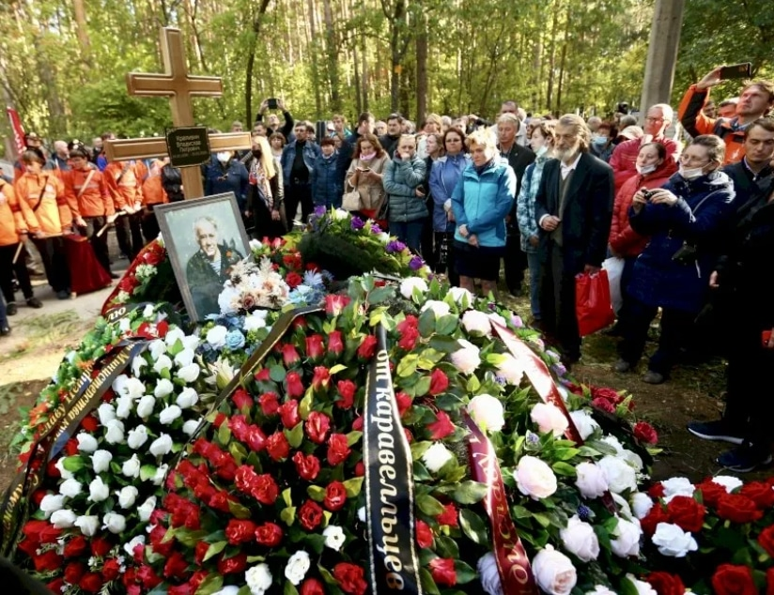
Ведущий: После обследования стало понятно, что медики ошиблись, ни один из двух серьезных диагнозов не подтвердился. Однако легкие Крапивина были серьезно повреждены пневмонией. К великому сожалению, организм пожилого человека не смог побороть болезнь.
Ведущий: На этом наше мероприятие подходит к концу. Сегодня мы вспомнили жизнь и творчество Владислава Петровича Крапивина, который родился 85 лет назад. Всего вам самого хорошего, дорогие друзья! До новых встреч!

